迎新管理
学生
使用手册

目录
1 PC使用说明 1
1.1 访问地址 1
1.2 学生 1
1.2.1 学生服务 1
2 移动端使用说明 11
2.1 访问地址 11
2.2 学生 11
2.2.1 学生服务 11

PC使用说明

访问地址
使用电脑浏览器访问（请勿使用微信自带浏览器）
https://yingxin.nau.edu.cn/yxfw/sys/yxapp/*default/index.do

学生

学生服务

报到单
主要为学生查询本人报到单信息，包含个人基本信息、辅导员信息、住宿信息、缴费信息以及到校环节办理说明信息等。
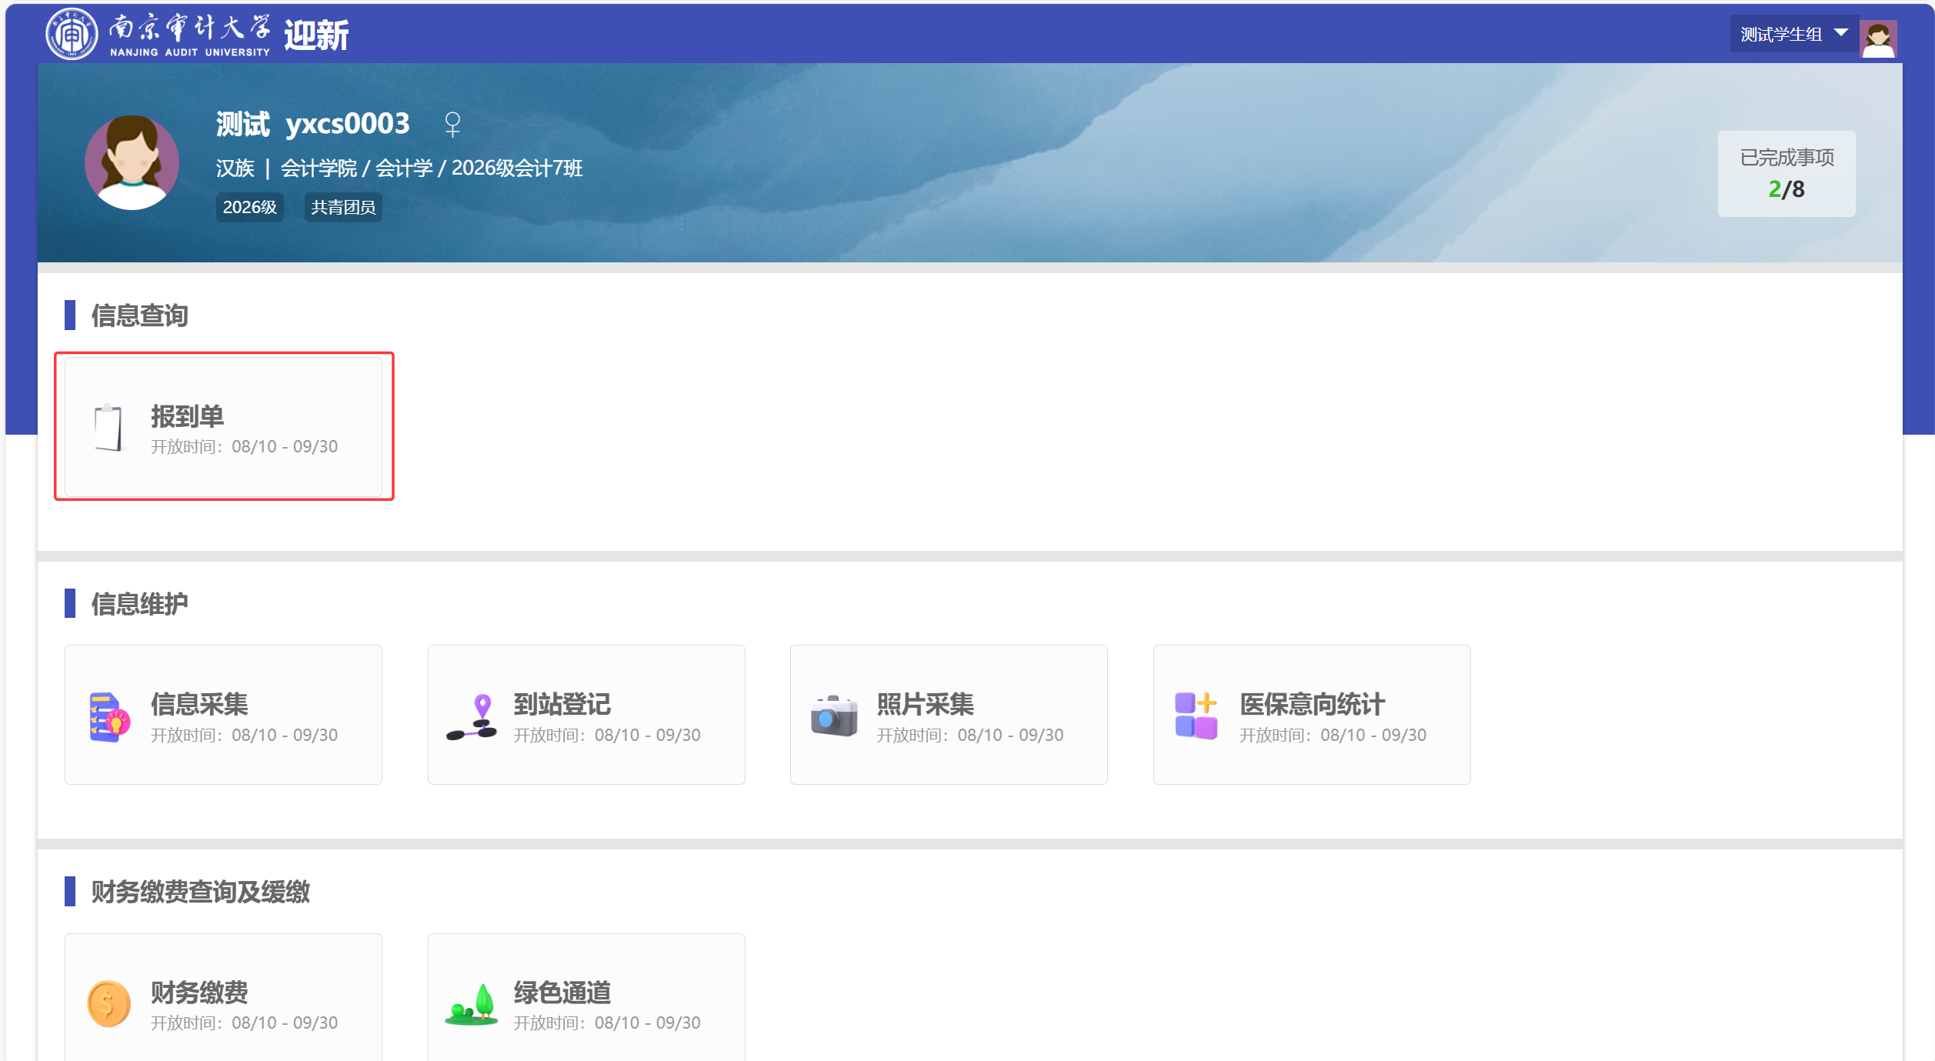
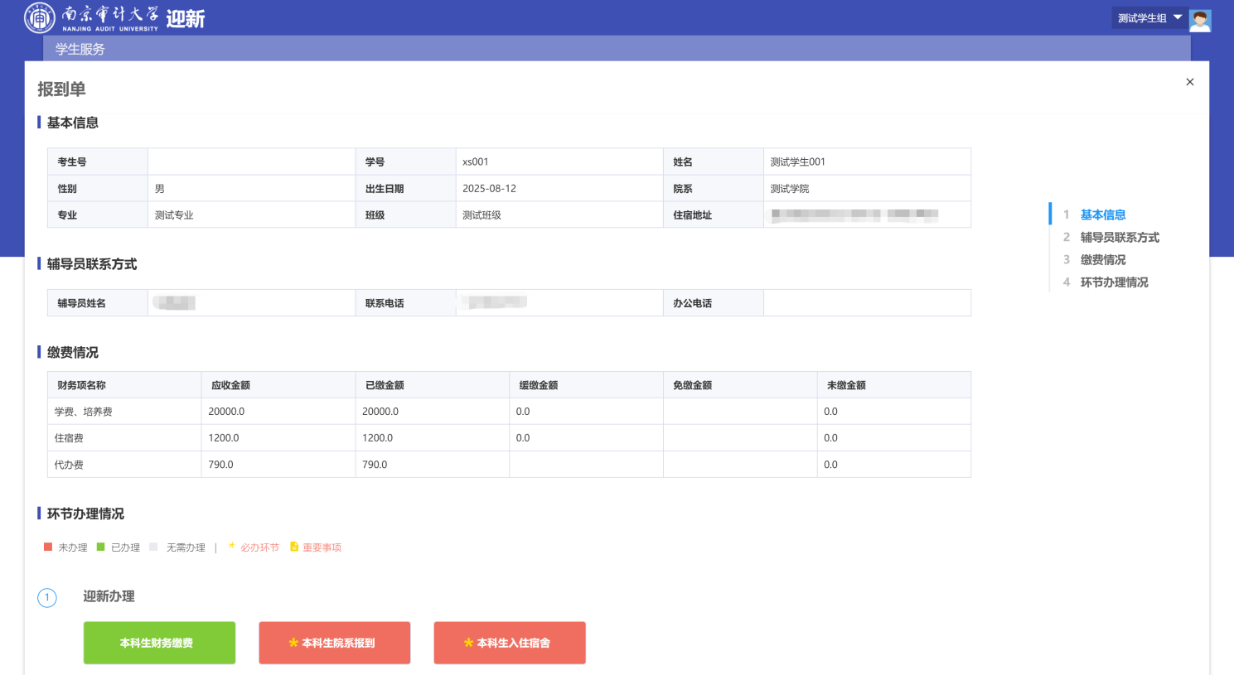
点击具体环节可查看现场办理环节的办理说明，方便学生按时到指定场所进行办理。
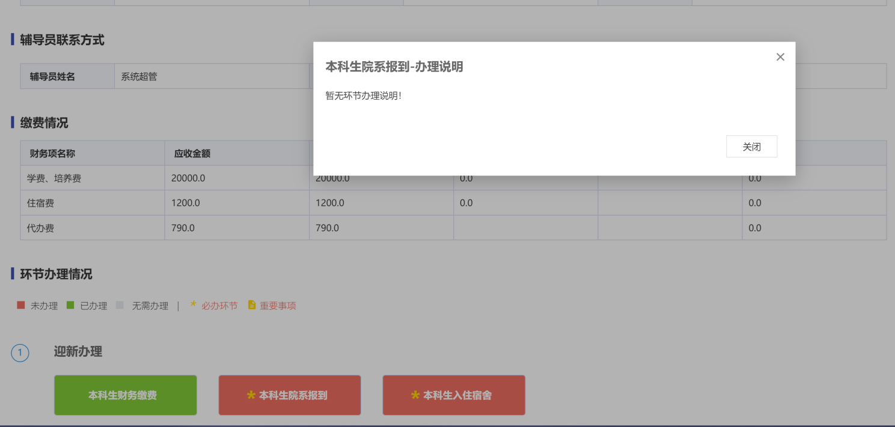

信息采集
点击信息采集“进入”，进入信息采集页面，包含单项采集、多项采集。
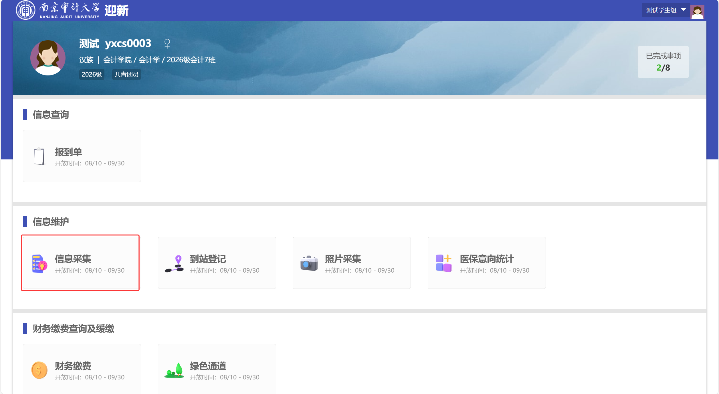
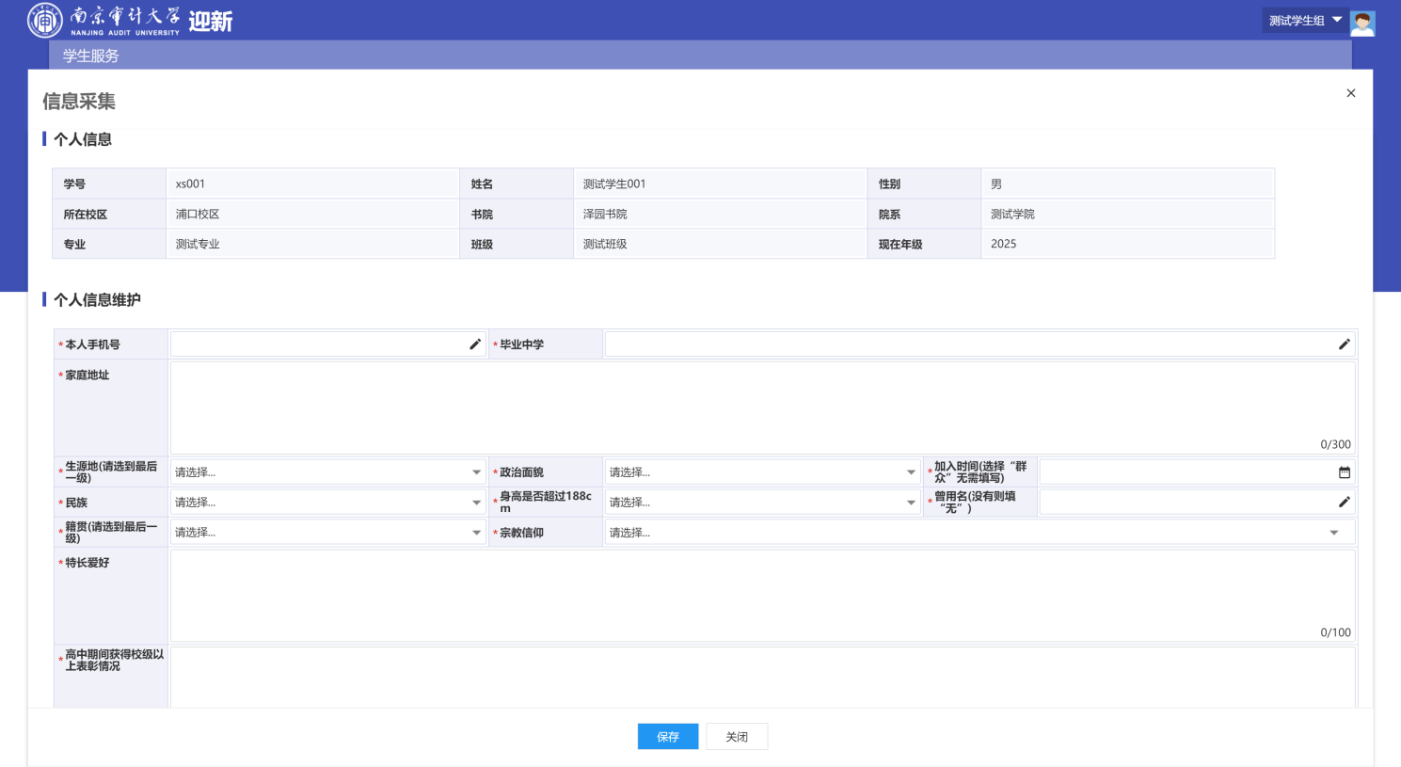

到站登记
新生登记自己的到校信息。
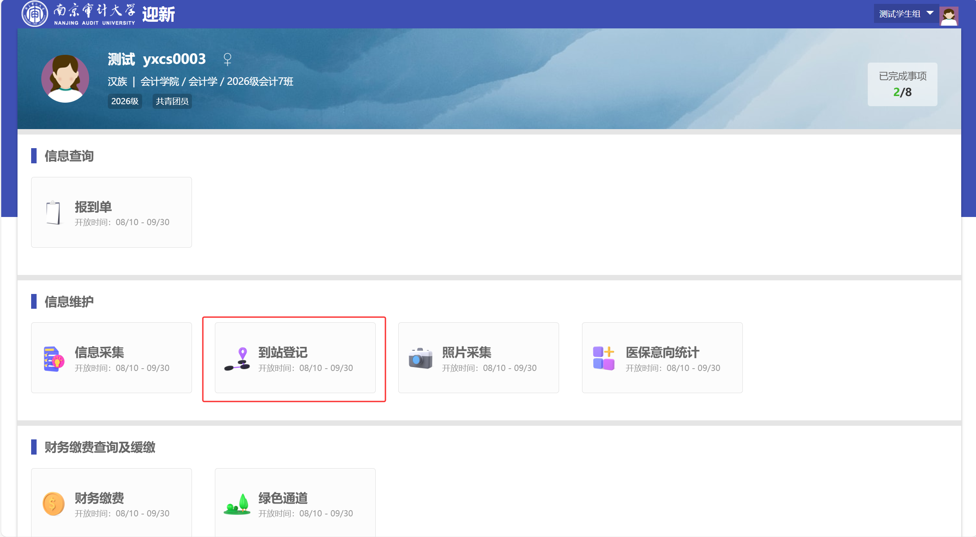
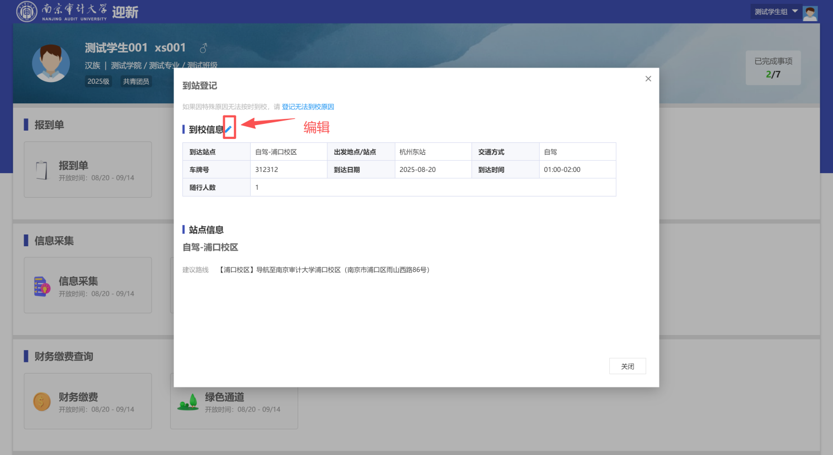

照片采集
新生上传自己的照片。
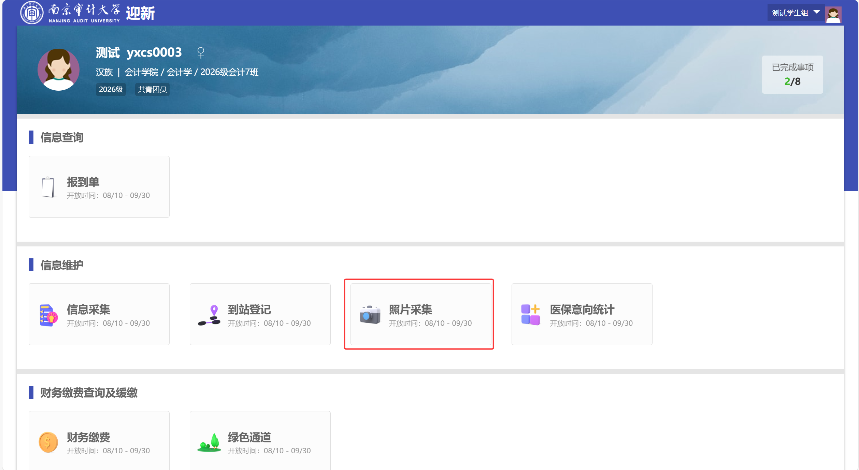
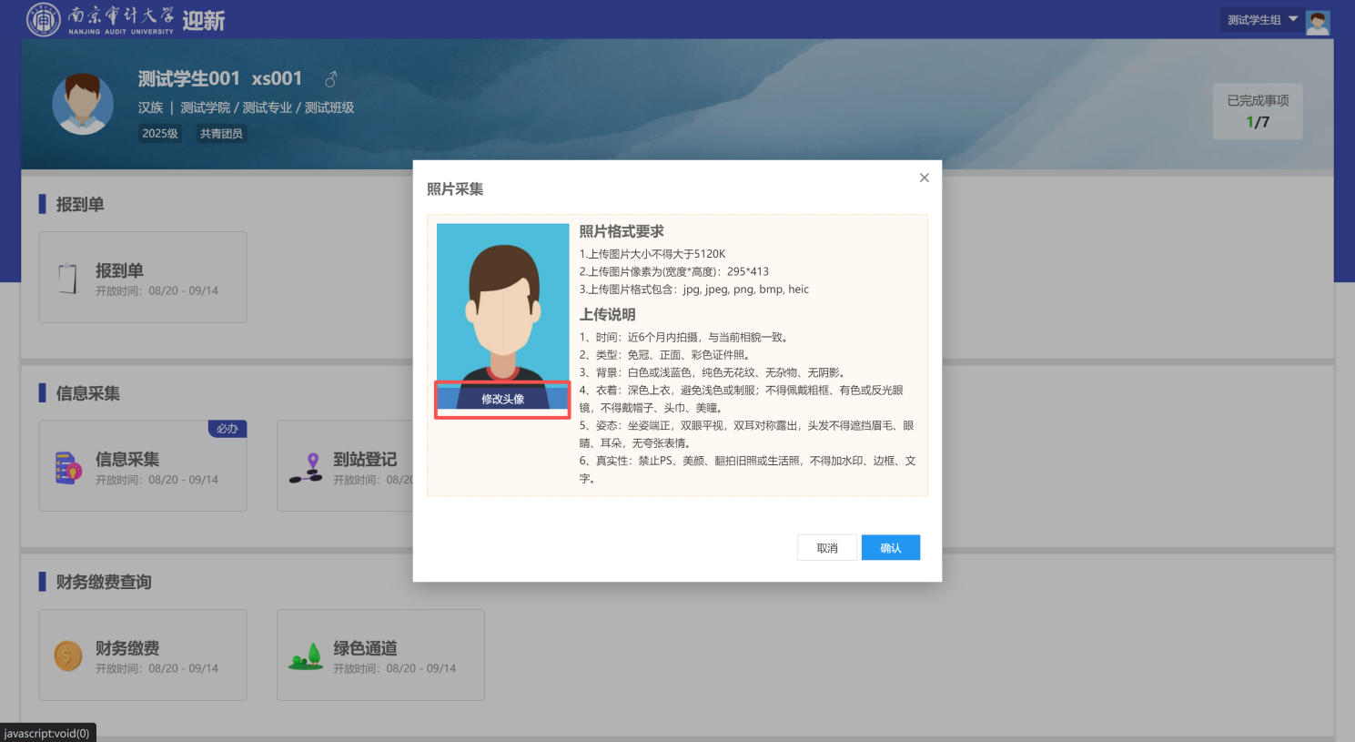

医保意向统计
新生填写参保申请或者放弃医保申请。
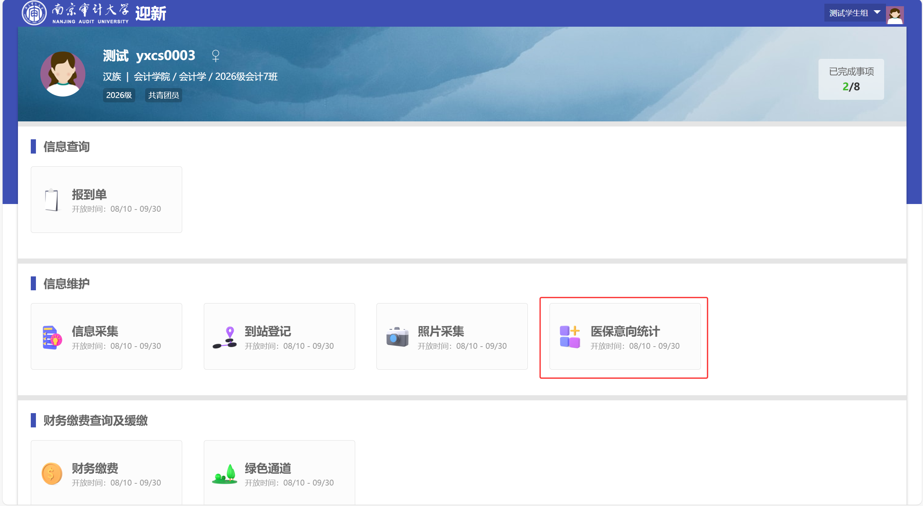
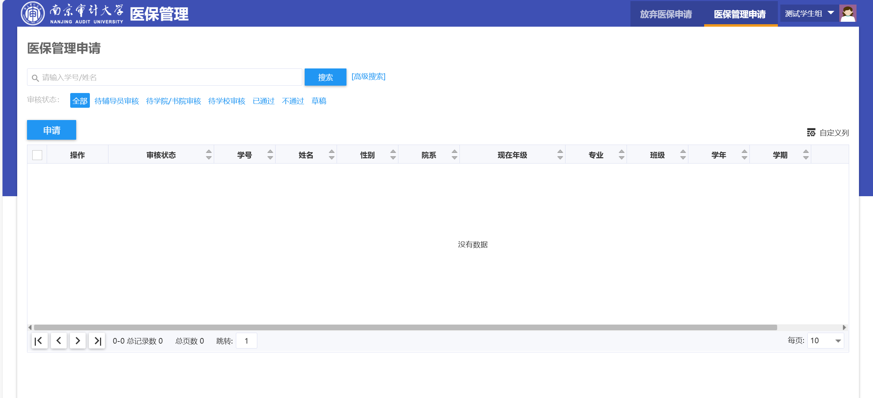

财务缴费
新生查询自己的需要缴费的情况信息。
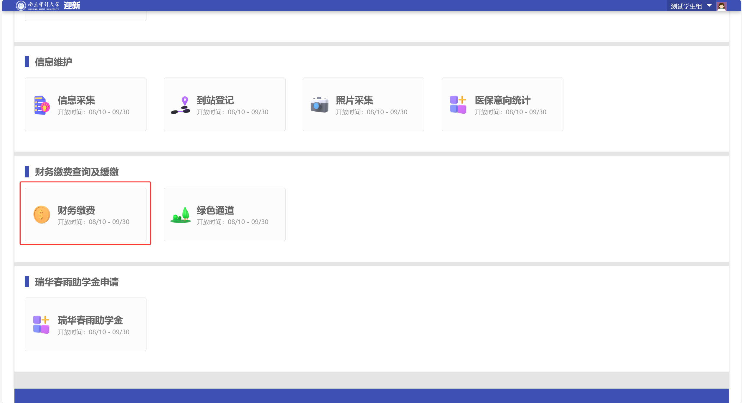
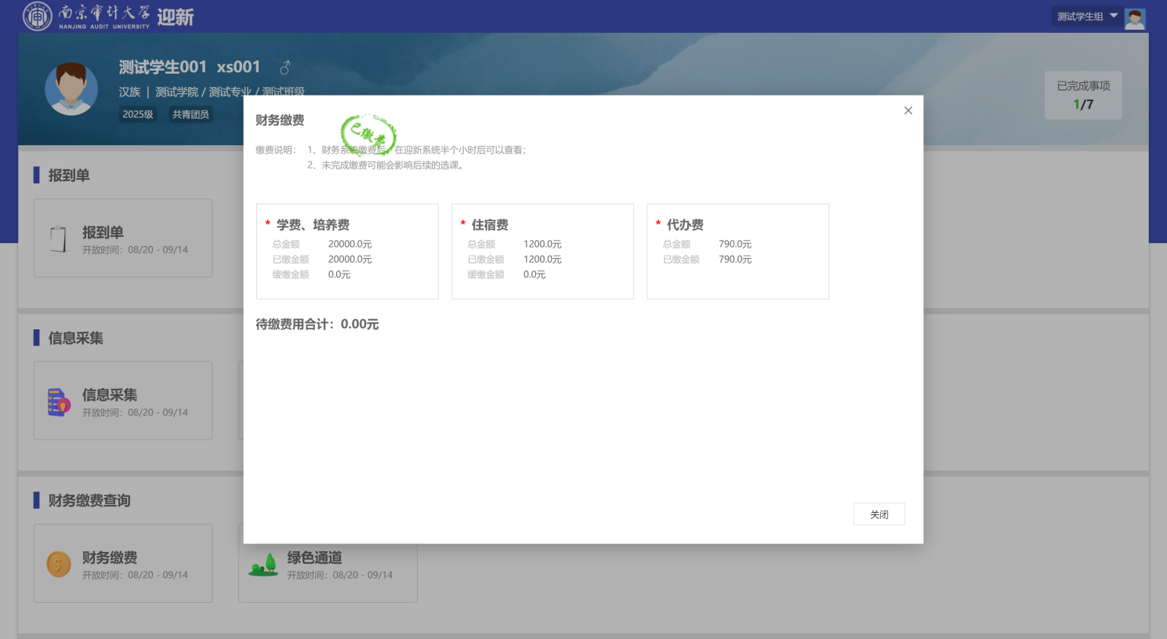

绿色通道
新生申请绿色通道，有财务项时，根据财务缴费数据生成缓缴金额，否则由学生自己填写
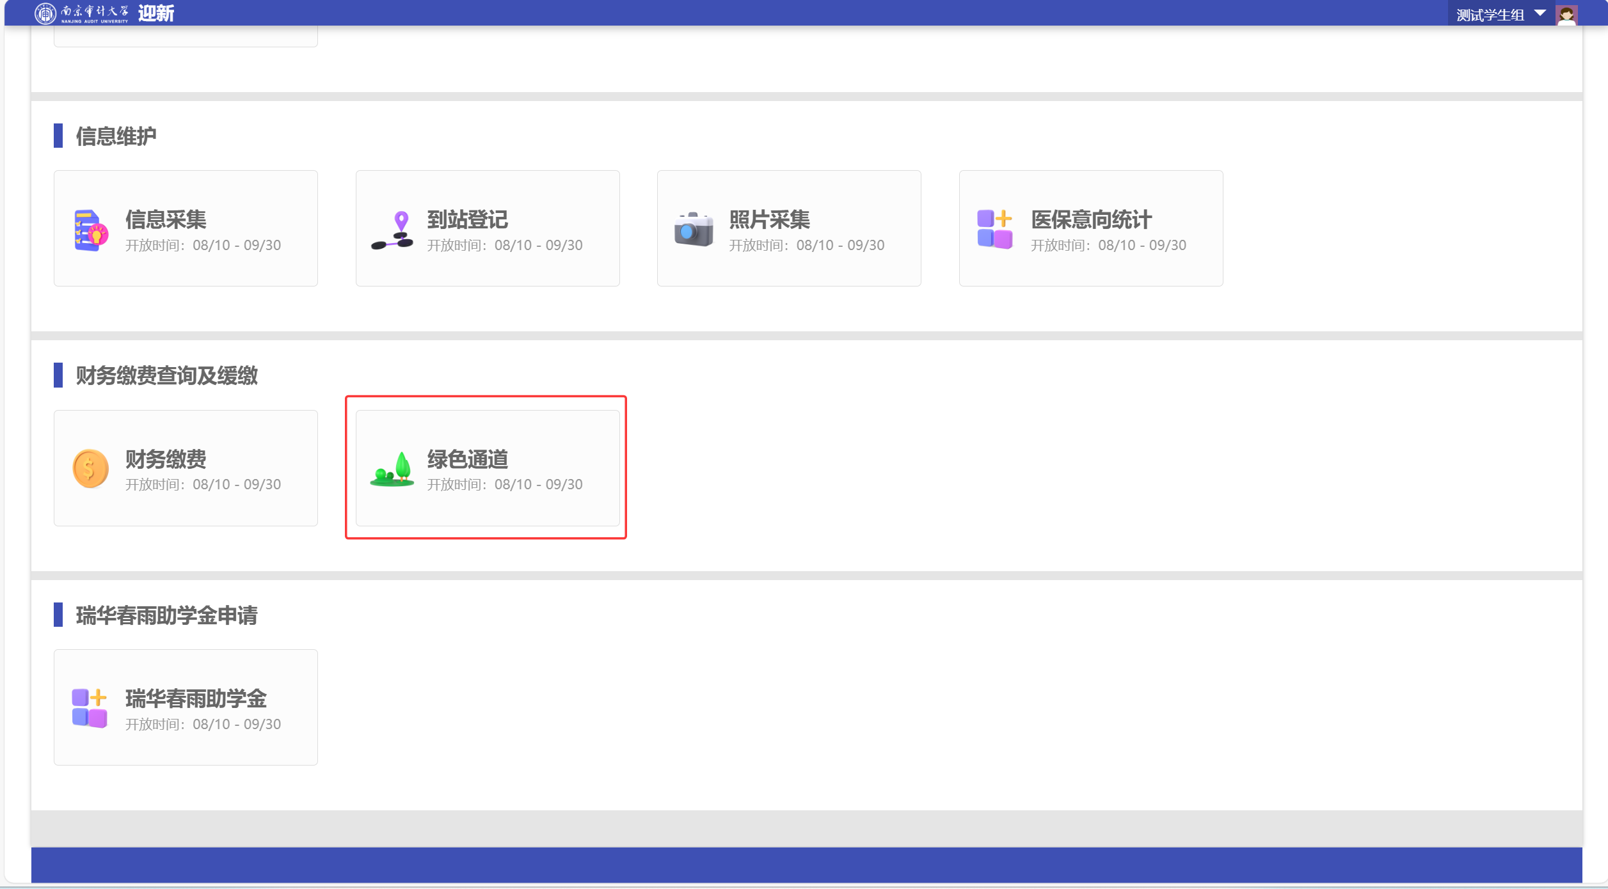
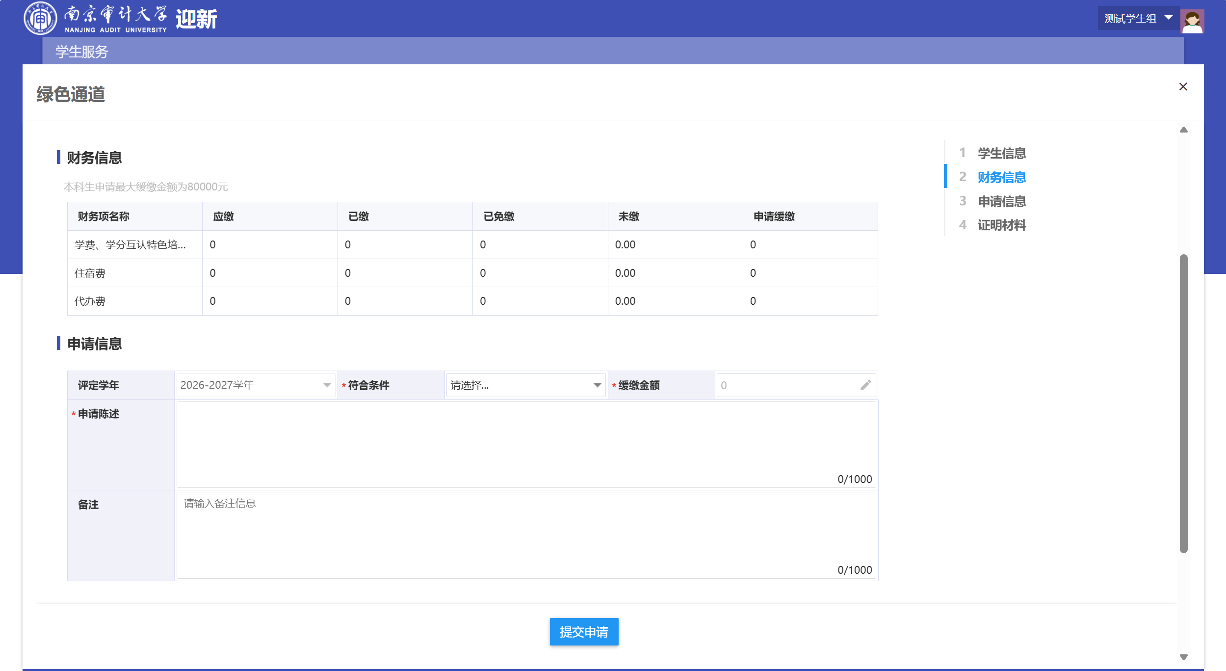

瑞华春雨助学金申请（只对本科生开放）
根据要求填写问卷和申请表，通过系统提交。
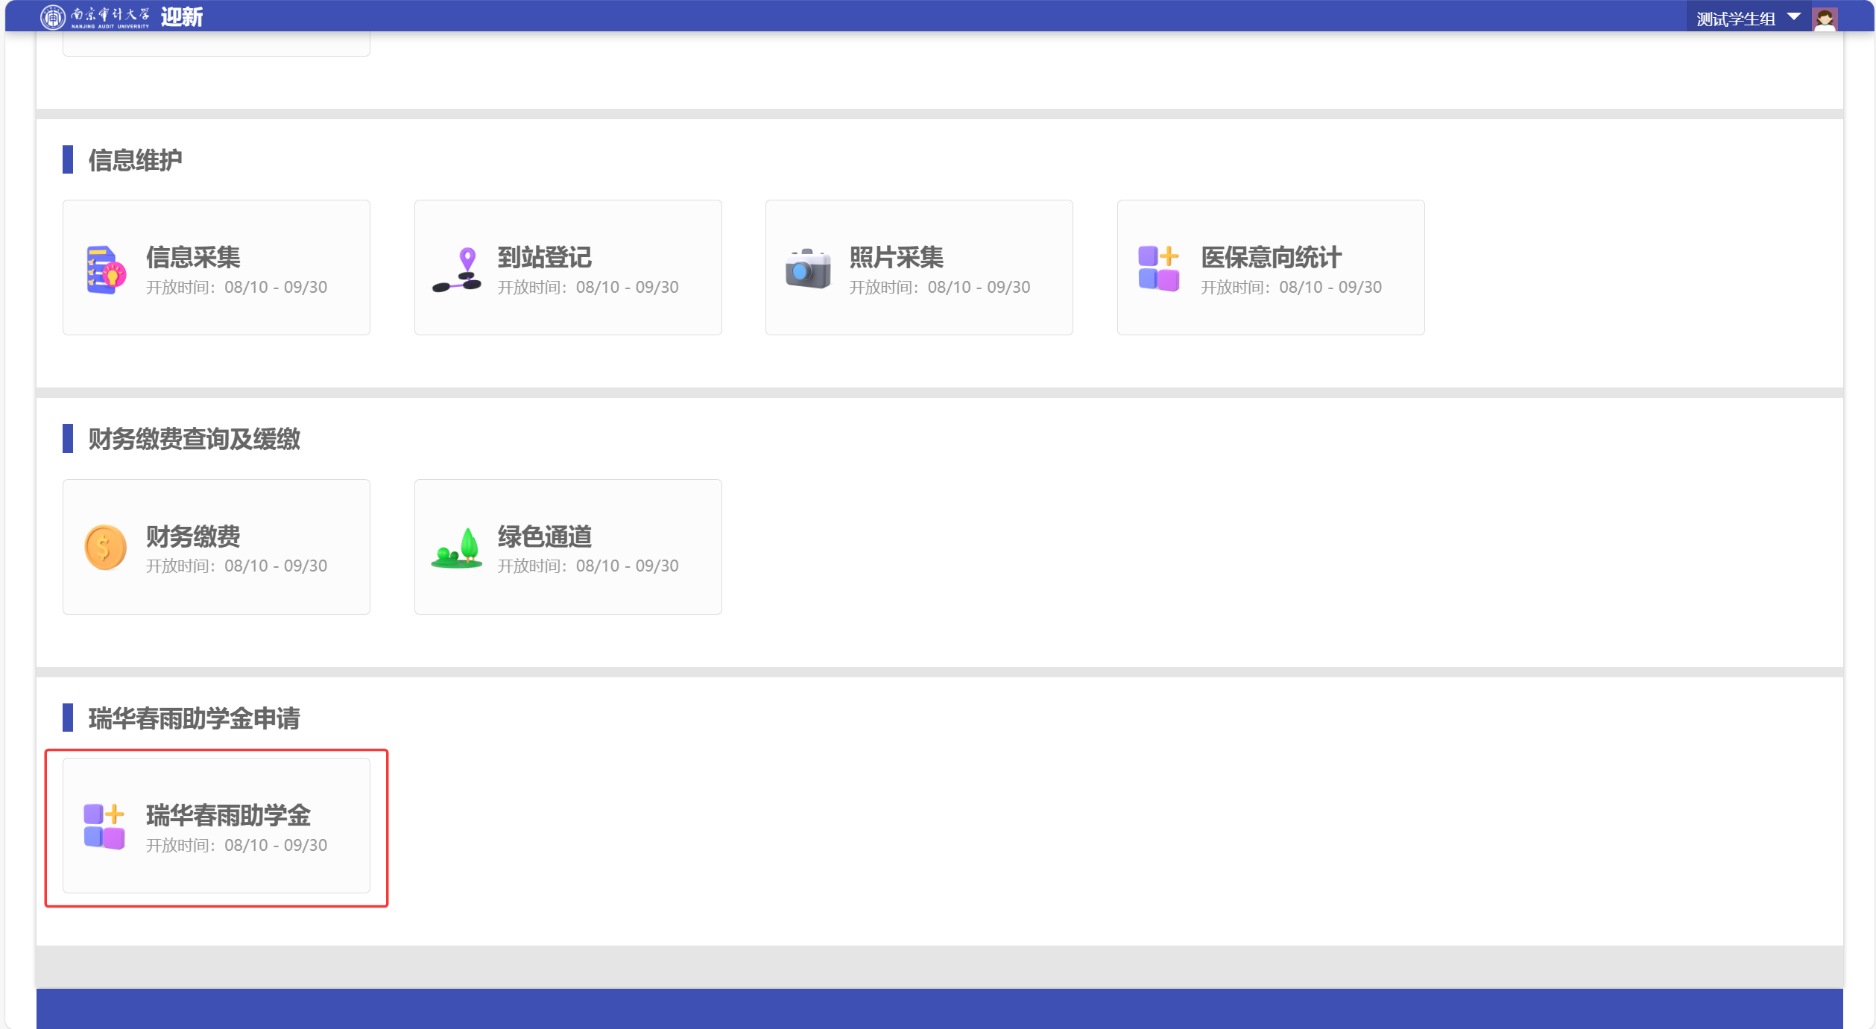
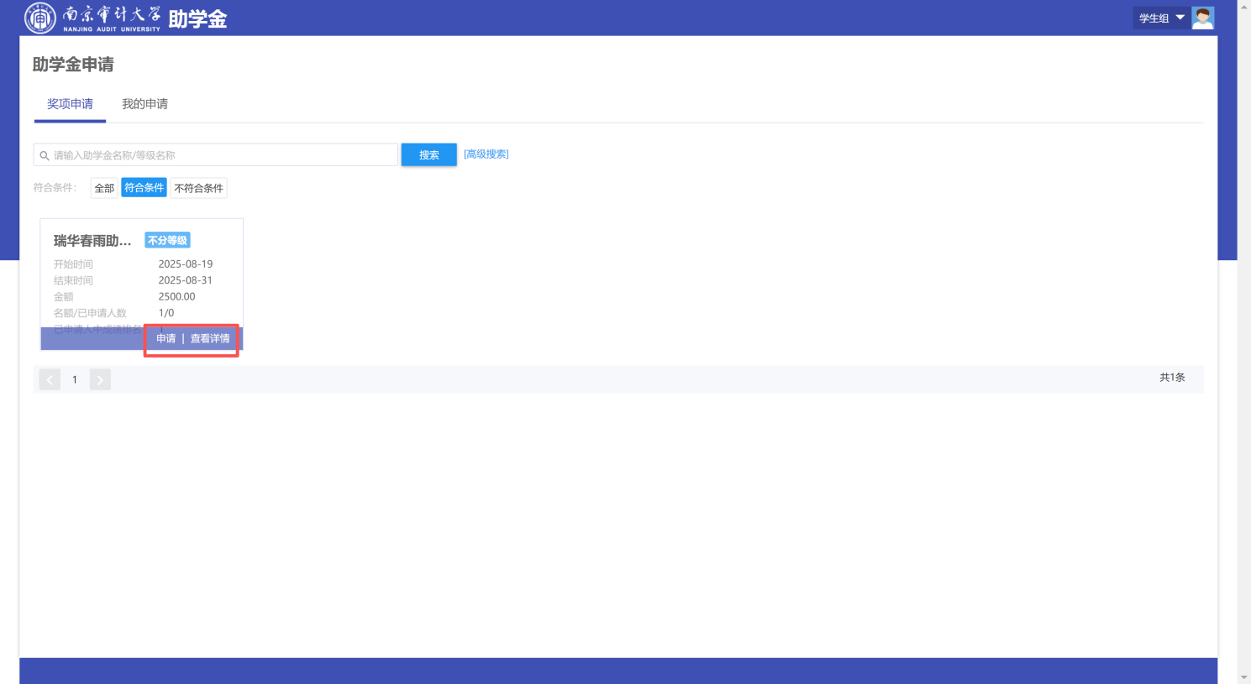
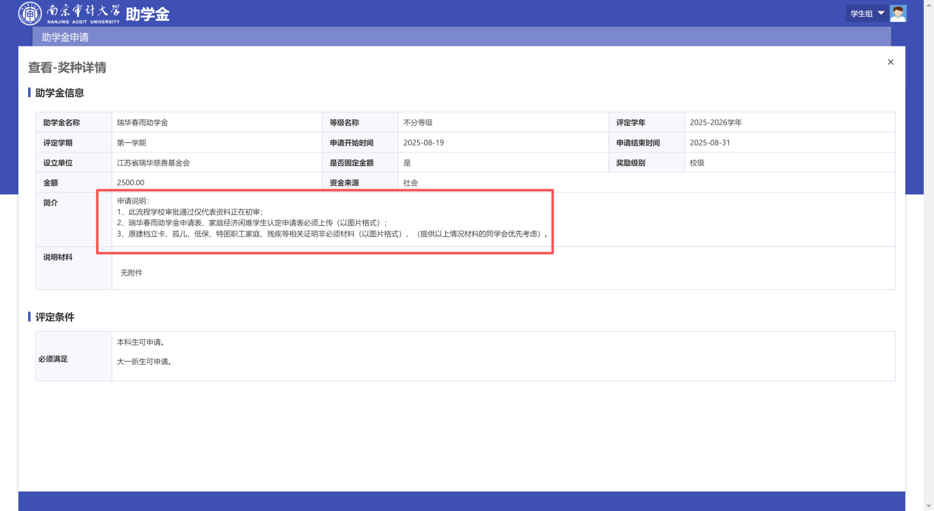
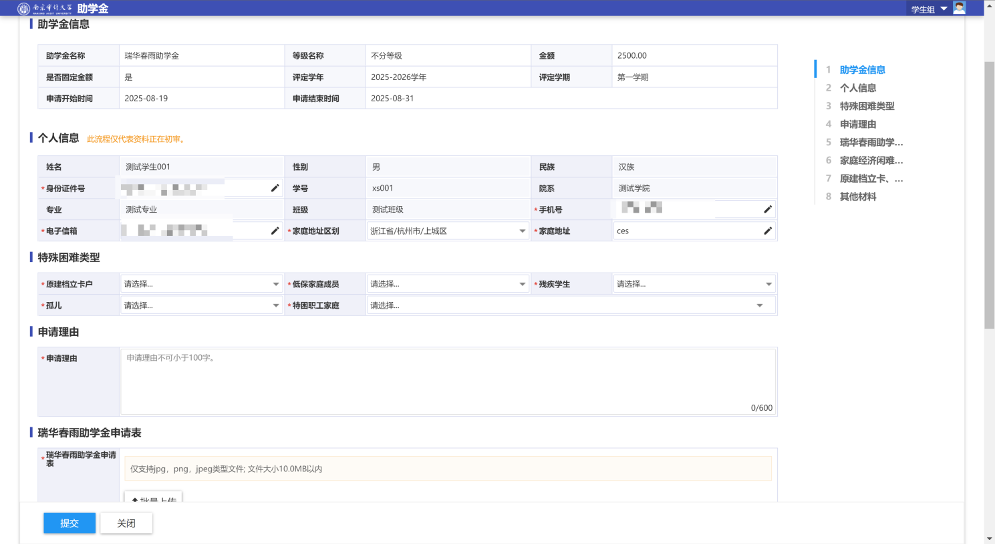

移动端使用说明

访问地址
- 使用手机浏览器访问（请勿通过微信打开）
https://yingxin.nau.edu.cn/yxfw/sys/swmyxapp/*default/index.do
- 进入手机企业微信APP-工作台-迎新系统访问。

学生

学生服务

个人信息
学生角色默认进入学生服务表单界面，点击“个人信息”可查询学生个人信息。
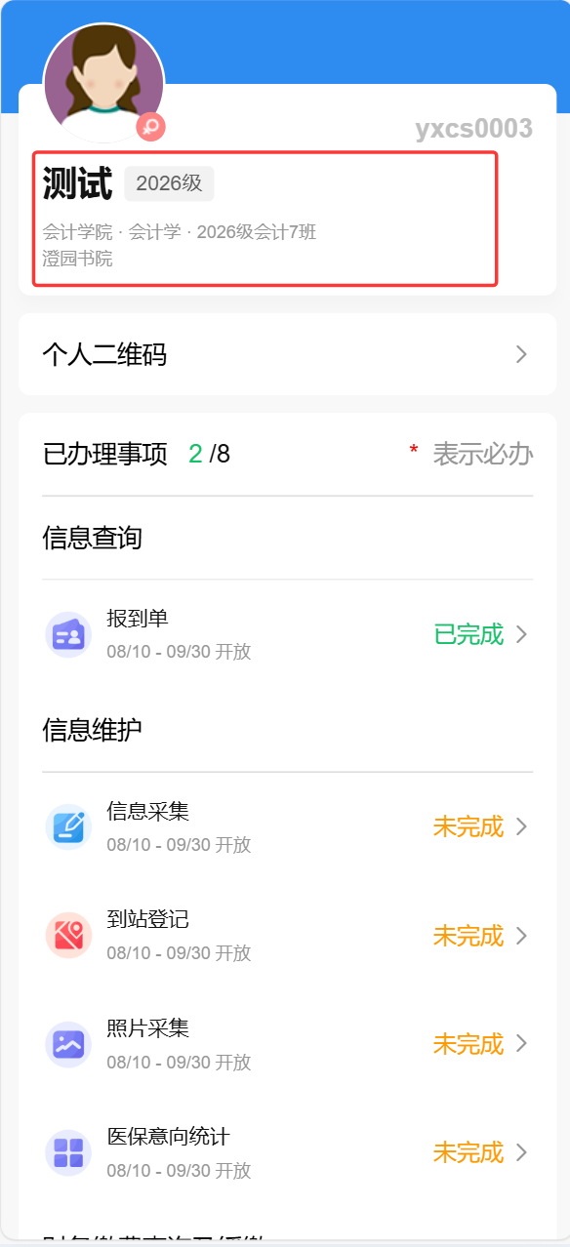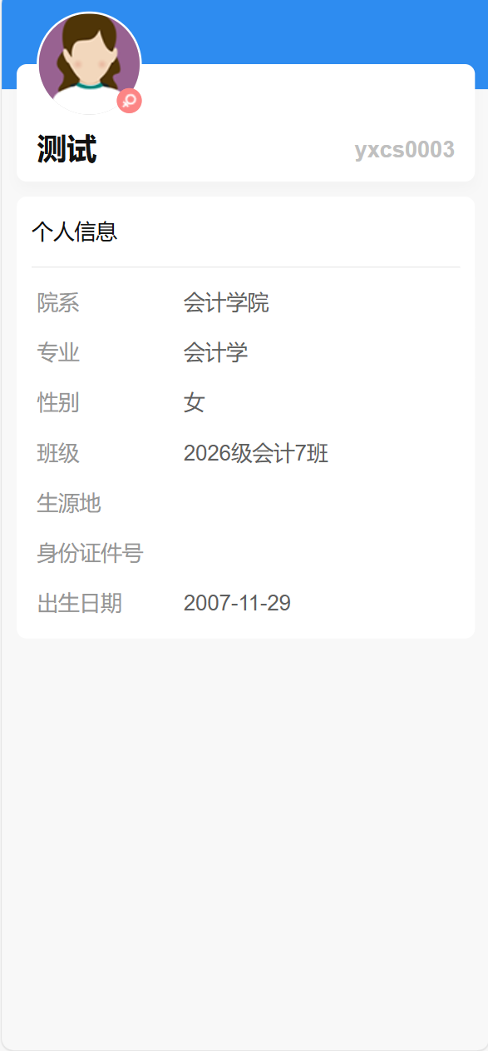

我的二维码
我的二维码主要用于现场办理，拥有办理权限的老师可用移动端扫描学生的二维码信息进行现场办理。
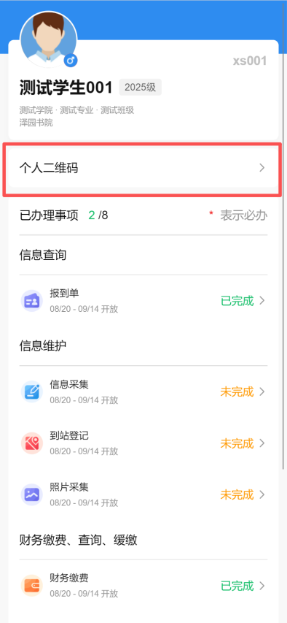

报到单
报到单主要用于查询辅导员信息、住宿信息、缴费信息、环节办理信息等。
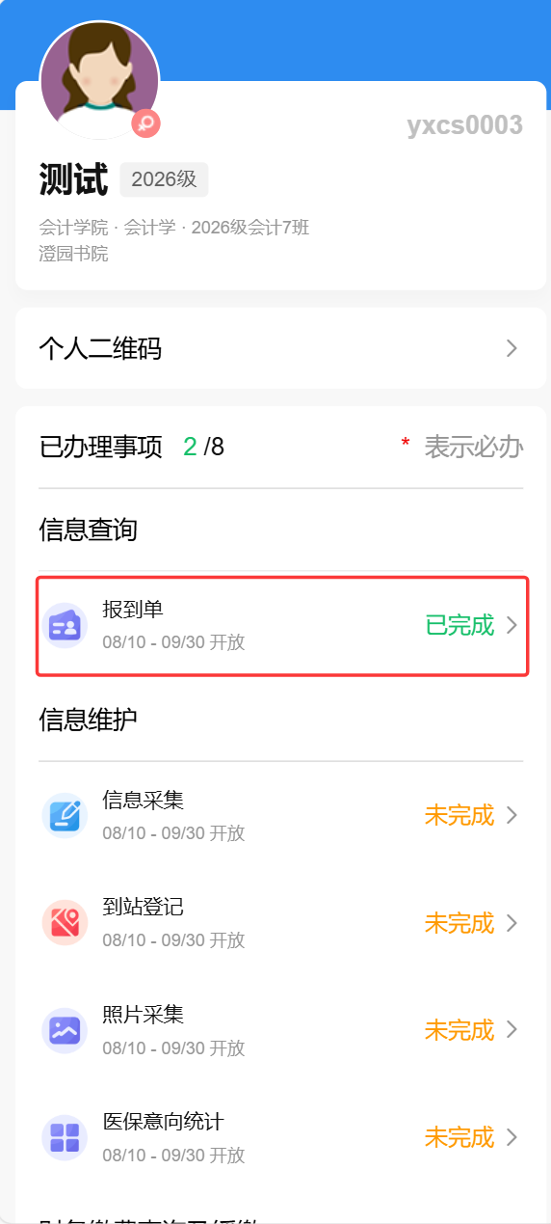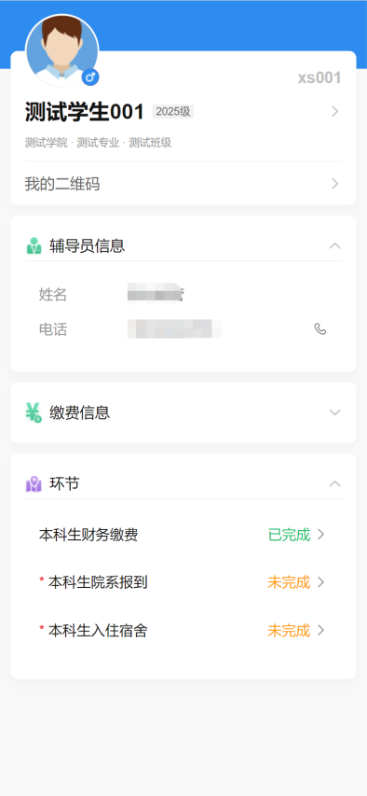
可点开每个栏目展开查询具体信息以及到校需要办理的环节及说明信息。
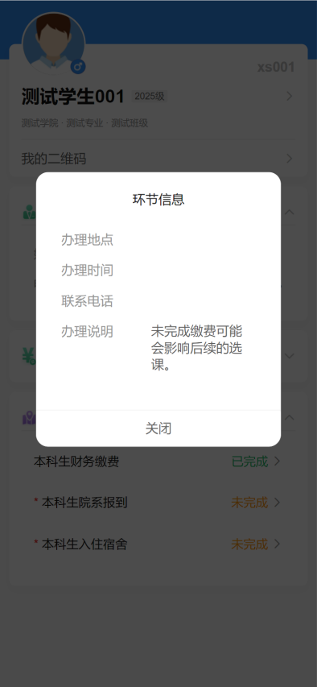

信息采集
信息采集主要用于为学生填写学生个人及家庭相关信息。
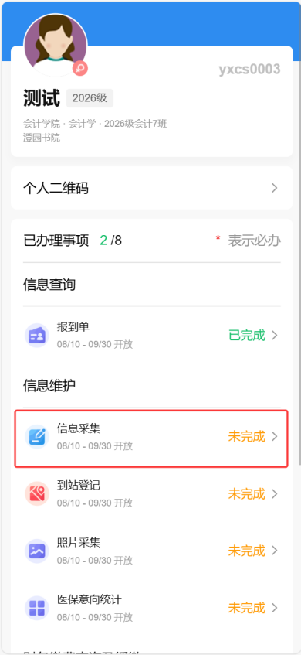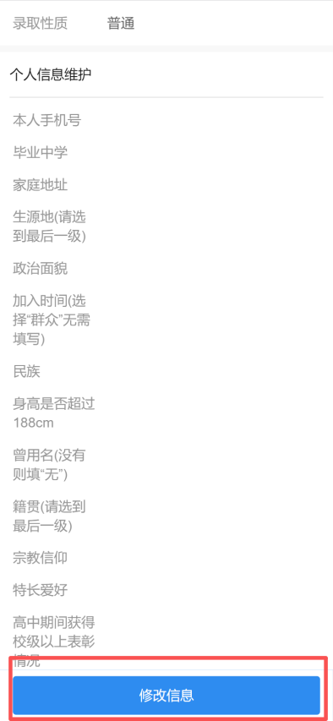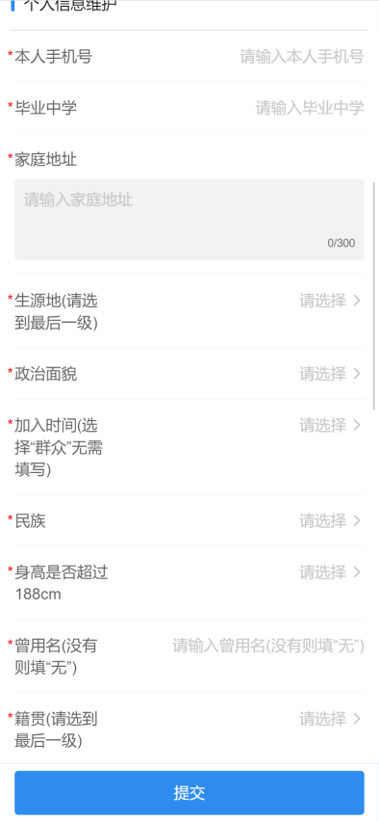

到站登记
到站登记主要用于登记学生以及陪同人员人数、到达站点、到达时间信息方便学校安排车辆接送。
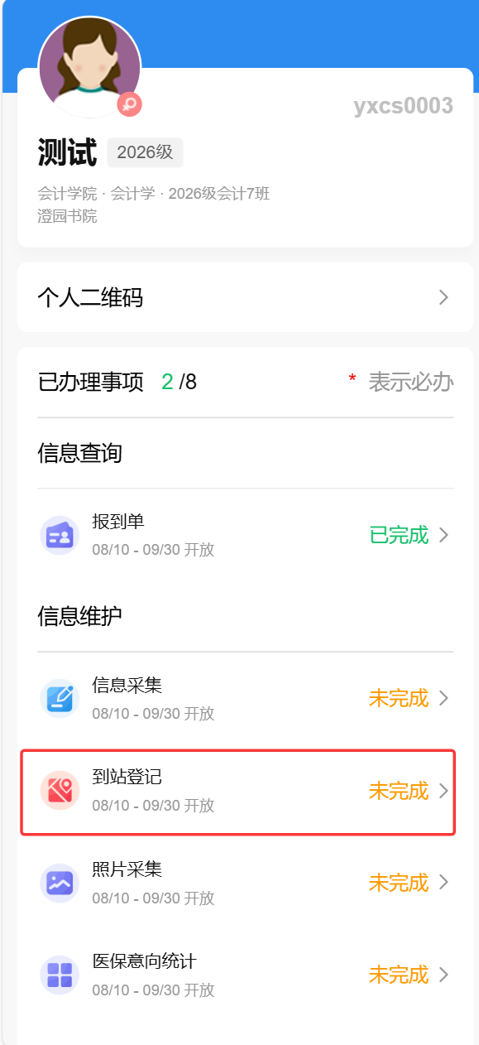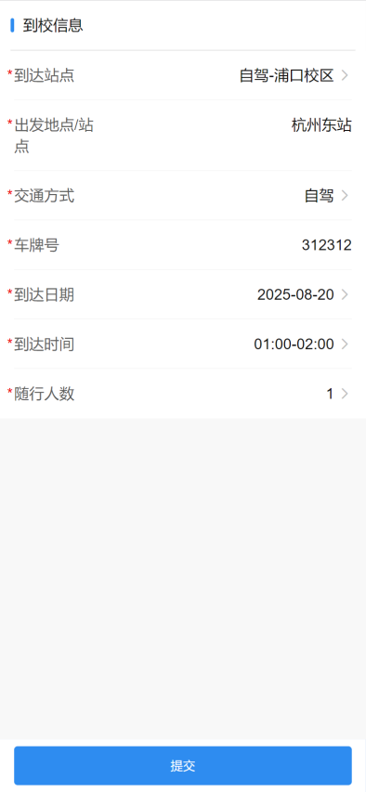

照片采集
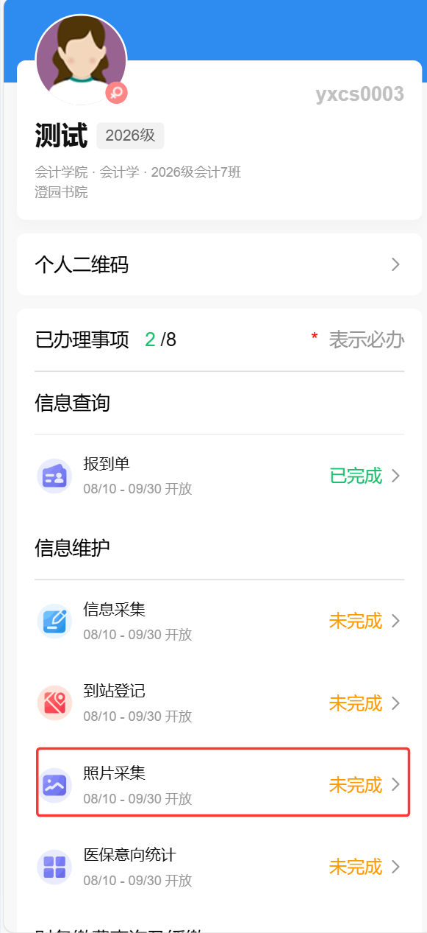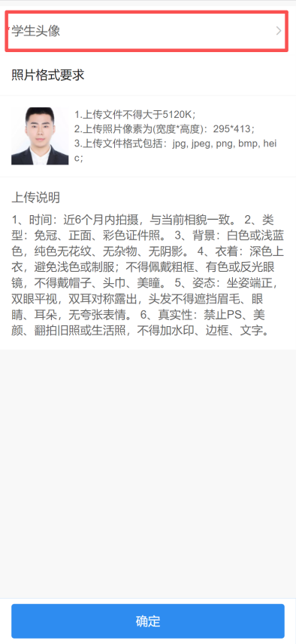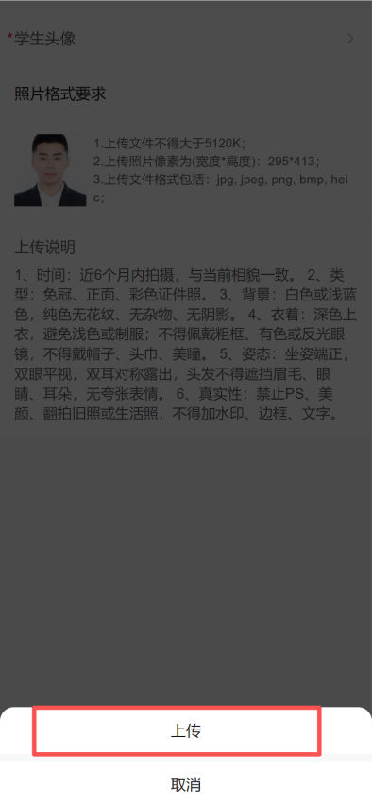

医保意向统计
新生填写参保申请或者放弃医保申请。
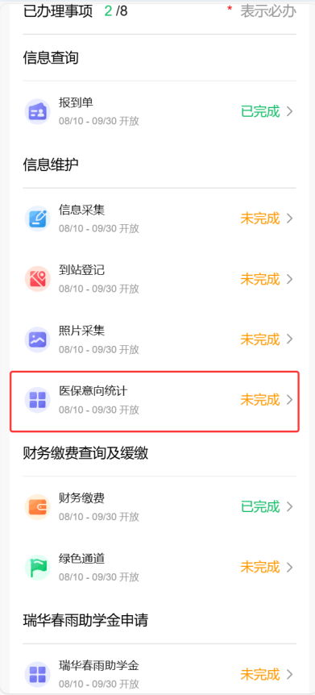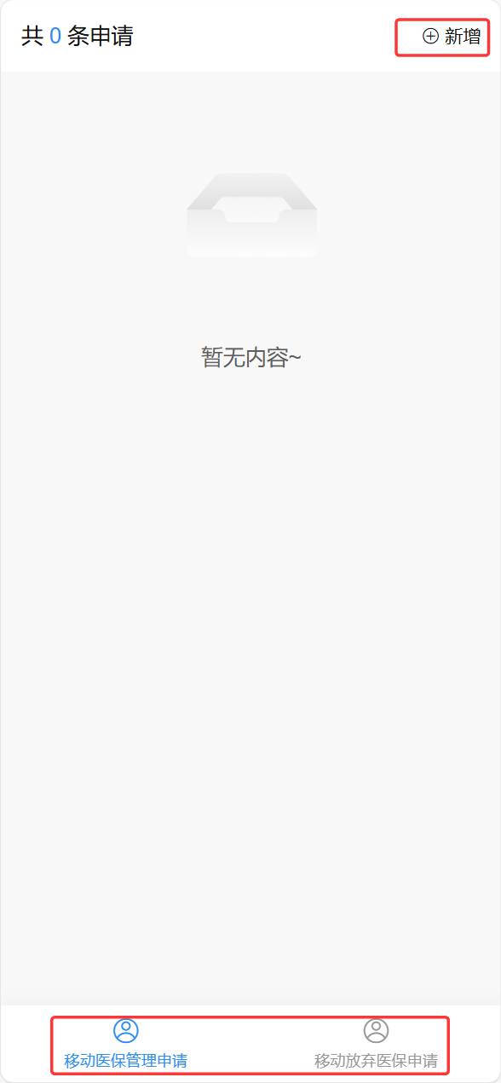

财务缴费
财务缴费信息用于查询学费相关信息，如家庭经济困难可申请绿色通道进行缓缴。
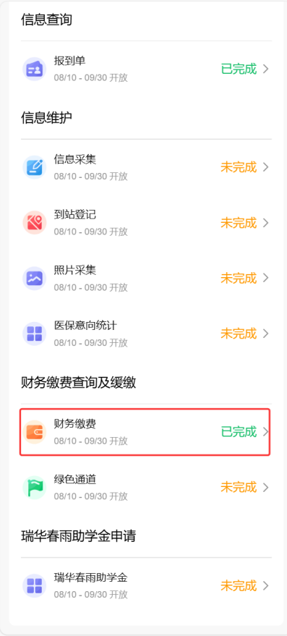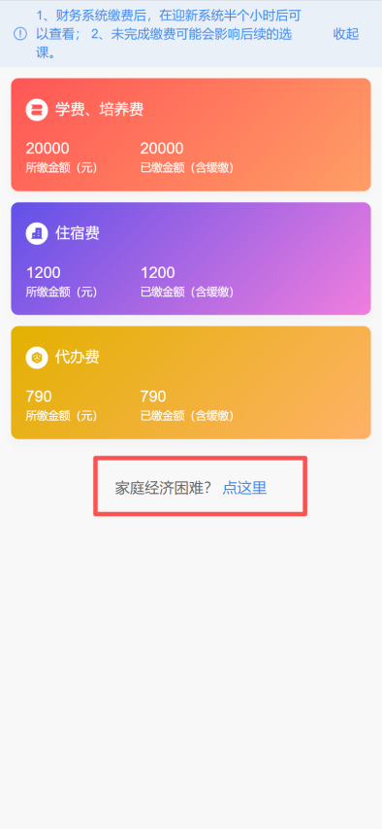

绿色通道
新生申请绿色通道，有财务项时，根据财务缴费数据生成缓缴金额，否则由学生自己填写。
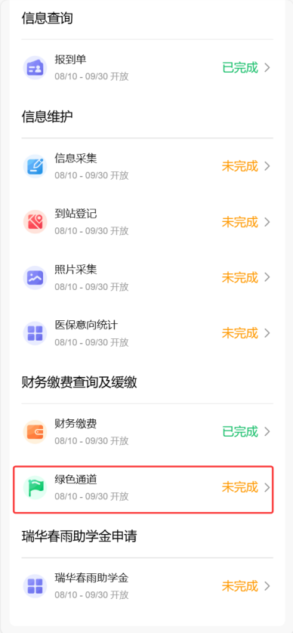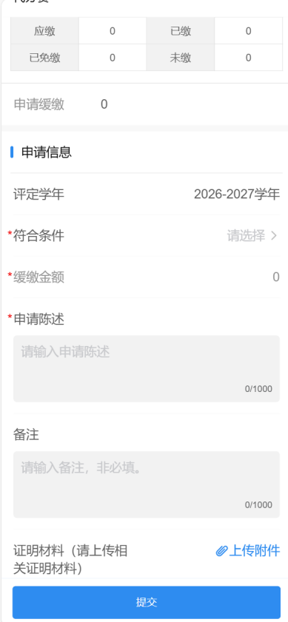

瑞华春雨助学金申请（只对本科生开放）
根据要求填写问卷和申请表，通过系统提交。
